药品和医用耗材招采管理子系统

新招采子系统其他耗材资质操作指引
-【耗材生产企业】

二〇二六年七月

注：其他耗材仅指已获取医疗器械注册/备案证，但尚未覆盖国家C27位/CJ22位医保编码的产品。

用户登录

用户登录
（1）访问广东医保服务平台（图1-1）：https://igi.hsa.gd.gov.cn/ggfw/hsa-local/web/hallEnter/#/Index

图1-1
（2）点击单位登录，输入账号密码后点击进入单位网厅（图1-2）：。
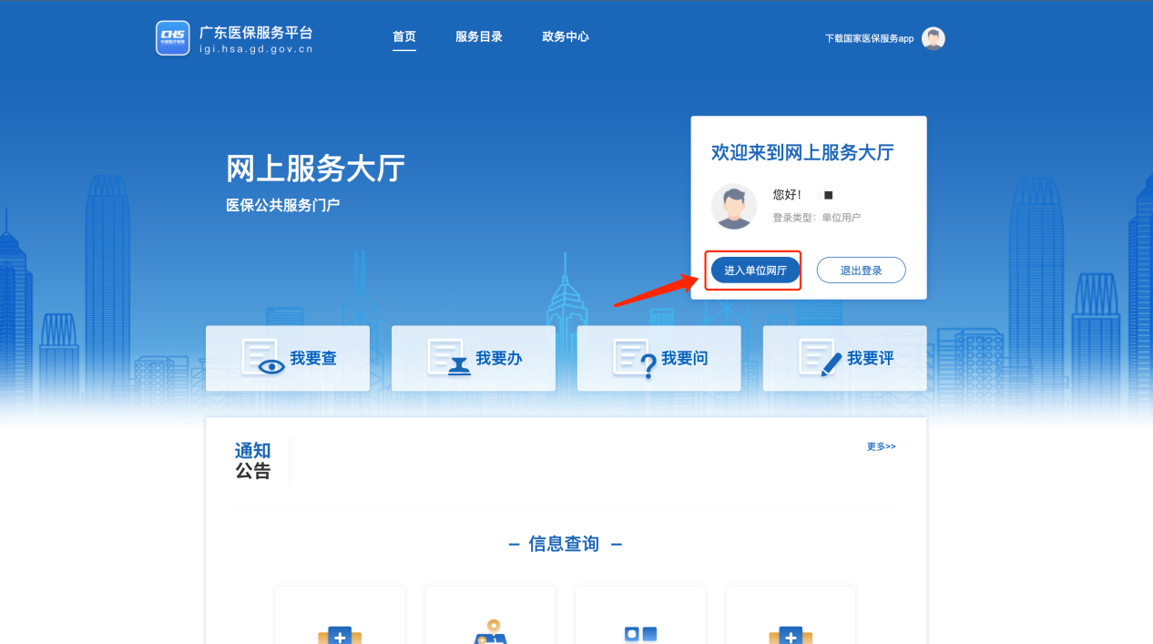

图1-2

（3）点击招采企业服务，点击立即查看（注意下面几点）（图1-3）：
① 请企业先绑定CA再完成角色认证，选择招采企业服务。
② 经办人账号请先绑定账号角色后再进行操作（根据自身需求，如果一个账号可以操作，无需新增经办人，单位账号操作即可）。
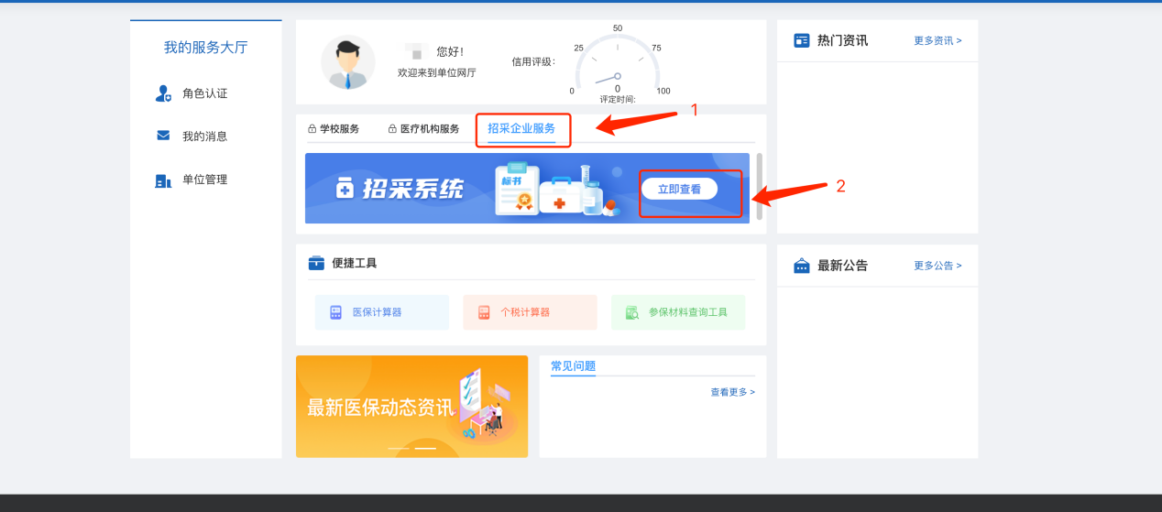
图1-3

耗材企业资质维护

企业信息维护
（1）生产企业登录招采子系统，进入【用户基础设置】模块（图2-1）：
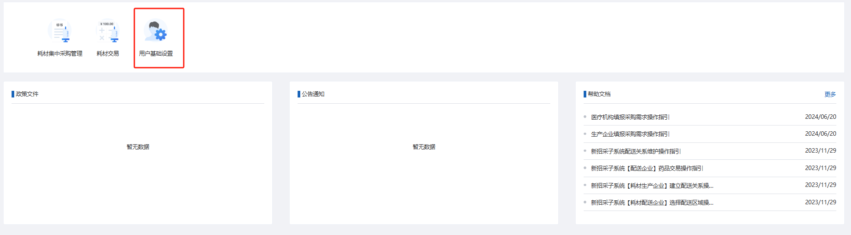
图2-1
（2）生产企业选择【资质库管理】模块下的【生产企业信息维护】菜单来维护招采系统中的企业基础信息（注意下面几点）（图2-2）：
- 上传附件必须是可以清晰辨认的彩色原件电子版，可以是扫描件（温馨提示：附件需加盖公章）。
- 上传附件仅支持pdf 的文件格式，大小不超过10M。
- 是否使用国家库数据字段：选择【是】，可以自动引用部分国家库数据，如有误可自行修改，选择【否】会将国家下发数据清空，需要重新填写。勾选“业务类型”后，可以维护对应业务的资质信息。
- 保存按钮：填写好的数据进行保存，可以修改。
- 提交按钮：填写好信息提交，等待审核通过。
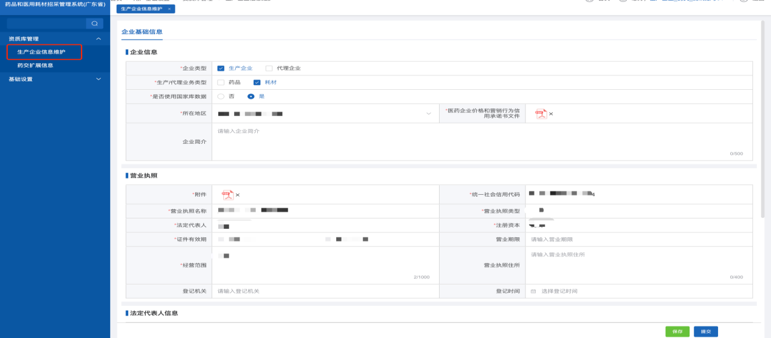
图2-2
（3）选择【生产企业信息维护】菜单下【企业基础信息】按钮查看企业基础信息提交后的审核状态：审核中/审核通过/审核不通过（图2-3）：
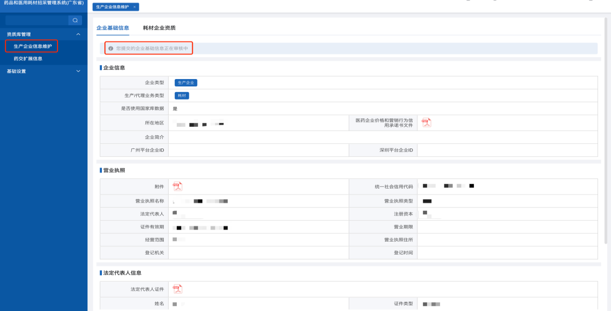
图2-3
（4）生产企业选择【资质库管理】模块下的【生产企业信息维护】菜单来对审核通过的【企业基础信息】进行变更（注意下面几点）（图2-4、图2-5、图2-6）：
- 变更按钮：可对之前已生效的部分信息进行修改。
- 保存按钮：填写好变更数据进行保存，可以修改。
- 提交按钮：变更填写好变更信息点击提交，等待审核通过。
- 上传附件必须是可以清晰辨认的彩色原件电子版，可以是扫描件（温馨提示：附件需加盖公章）。
- 上传附件仅支持pdf 的文件格式，大小不超过10M。
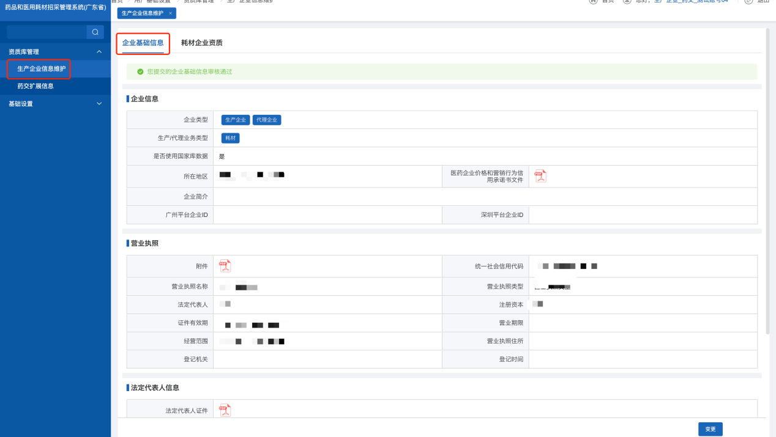
图2-4
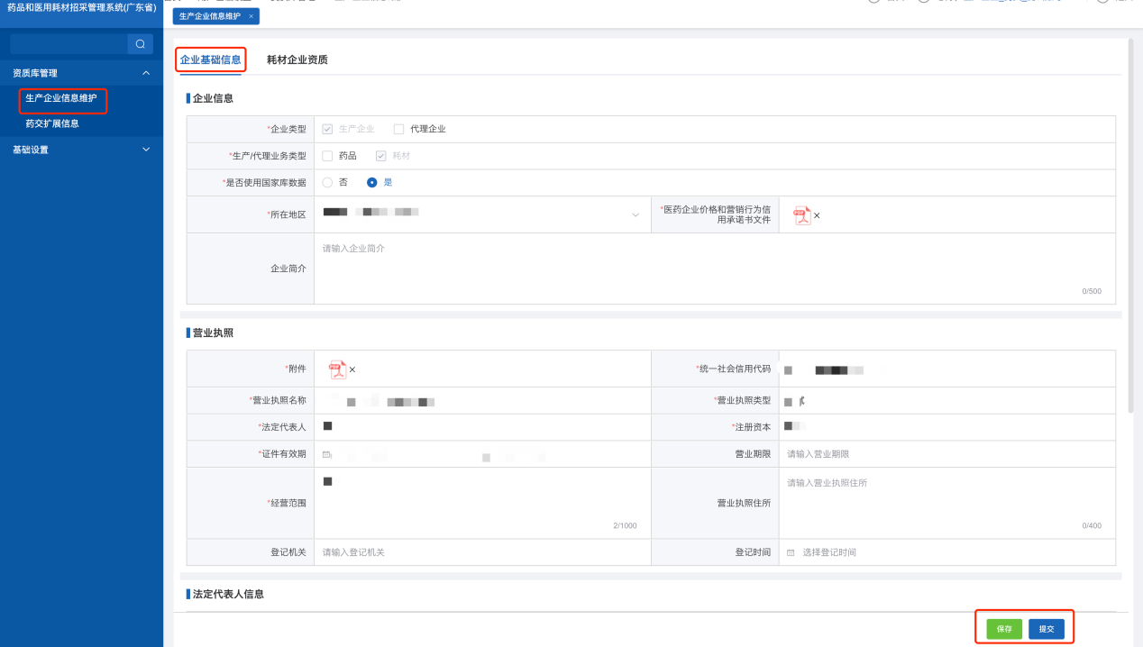
图2-5
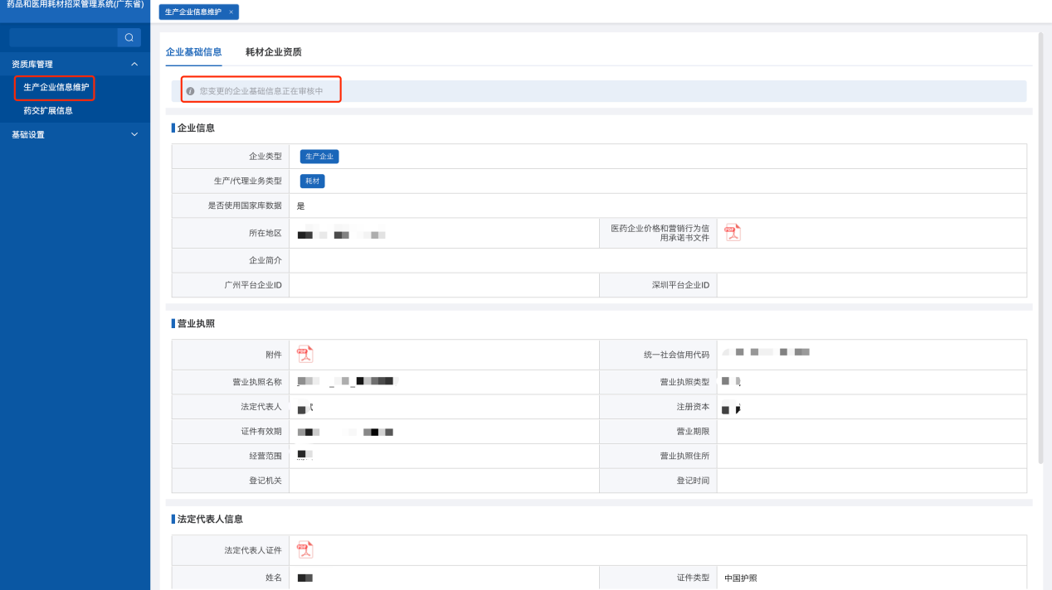
图2-6
（5）生产企业选择【资质库管理】模块下的【生产企业信息维护】菜单来维护招采系统中的耗材企业资质信息（注意：须维护好企业资质点击提交审核）（图2-7）：
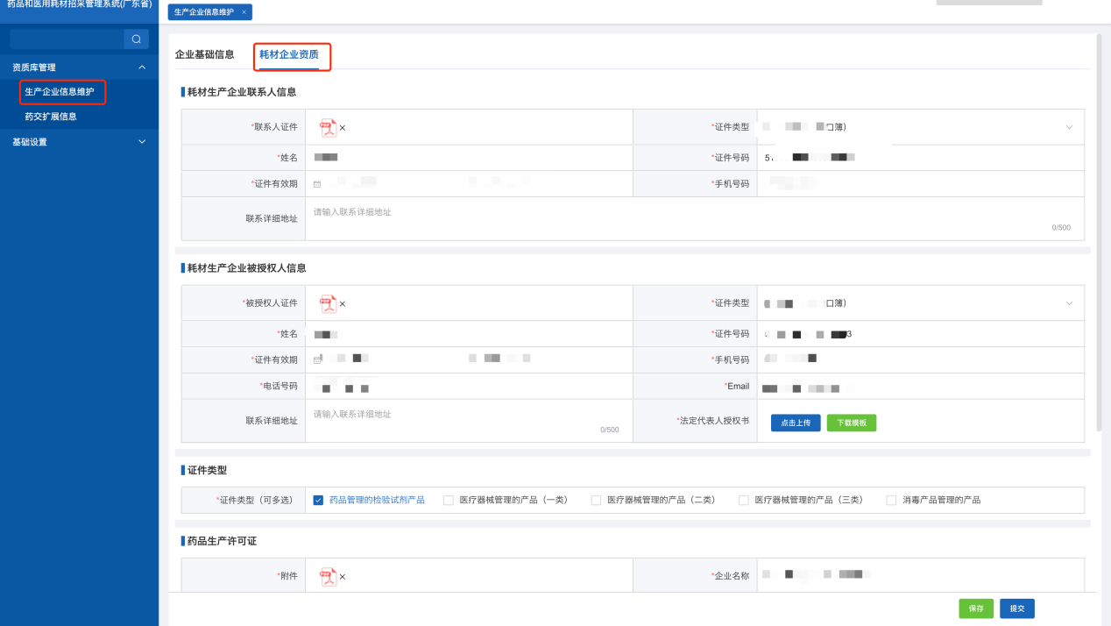
图2-7
（6）选择【生产企业信息维护】菜单下【耗材企业资质】按钮查看耗材企业资质信息提交后的审核状态：审核中/审核通过/审核不通过（图2-8）：
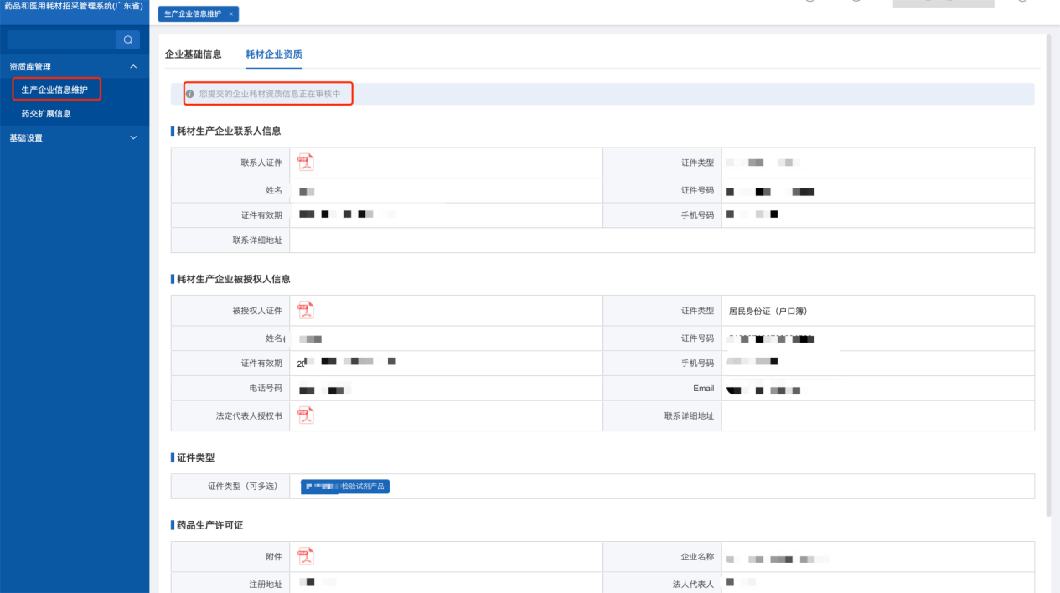
图2-8
（7）选择【生产企业信息维护】菜单下【耗材企业资质】tab页查看变更耗材企业资质信息（图2-9、图2-10）：
- 变更按钮：可对之前已生效的部分信息进行修改。
- 保存按钮：填写好变更数据进行保存，可以修改。
- 请认真审读红色感叹号内容。
- 提交按钮：填写好变更信息提交，等待审核通过。
- 上传附件必须是可以清晰辨认的彩色原件电子版，可以是扫描件（温馨提示：附件需加盖公章）。
- 上传附件仅支持pdf 的文件格式，大小不超过10M。
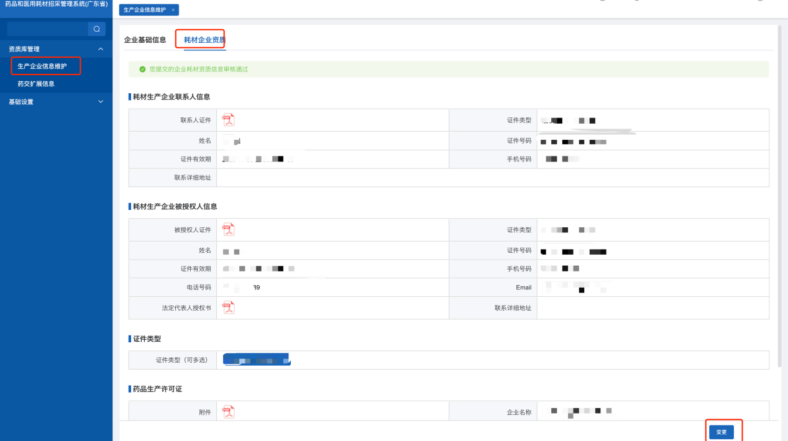
图2-9
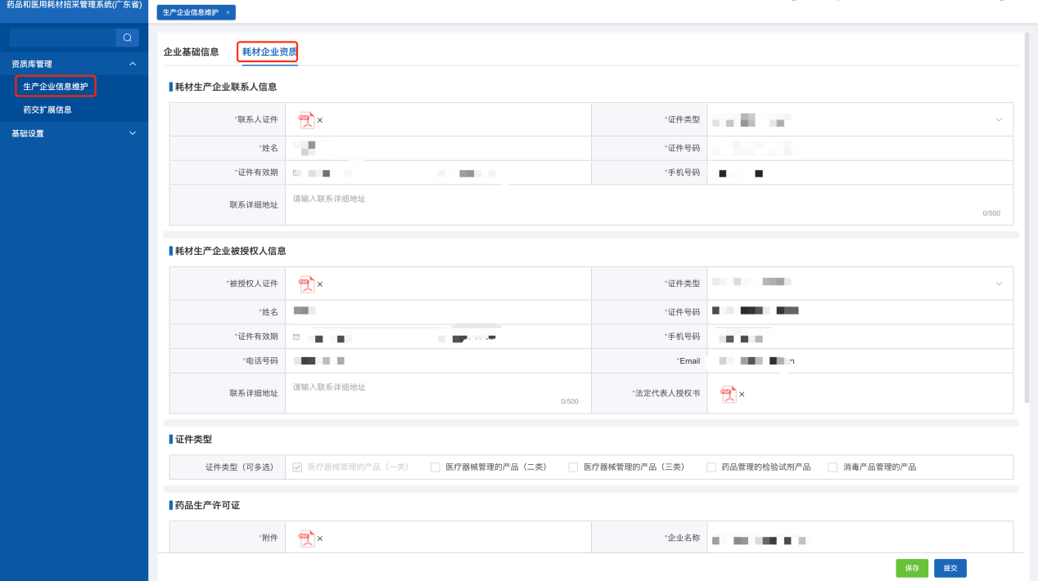
图2-10
（8）生产企业选择【资质库管理】模块下的【药交扩展信息】菜单来维护药交扩展信息（图2-11）：
注意：企业基础信息生效中，根据企业类型维护省平台的企业ID(u开头编号)。

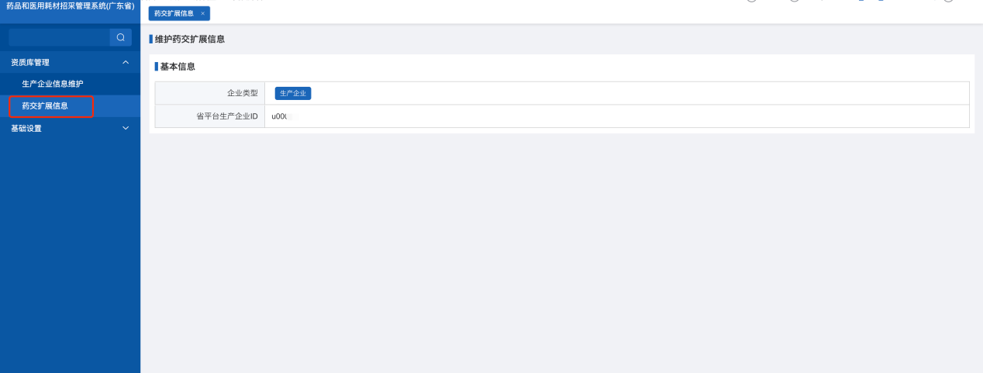
图2-11

其他耗材产品资质维护

流程图
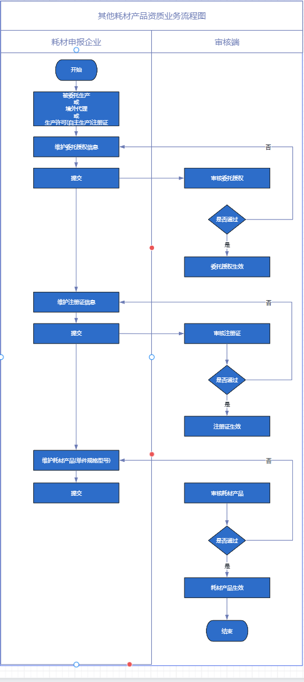
图3-1-1

操作流程

3.2.1维护委托授权信息
（1）生产企业选择【其他耗材统一资质管理】模块下的【其他耗材委托授权列表】模块来查看维护耗材委托授权信息（注意下面几点）：
注意：申报企业根据本企业注册证产品情况选择是否需要维护委托授权信息。境外代理或被委托生产需要先维护委托授权并关联注册证；自有生产需维护生产许可相关资质并关联注册证，在【耗材注册证列表】中新增注册证即可。
- 新增按钮：点击新增按钮进入操作详情页面。
- 查看按钮：查看委托授权详细信息。
- 编辑按钮：可对保存的委托授权信息进行编辑修改。
- 变更记录按钮：可查看变更历史记录。
- 撤回按钮：待初审可以撤回修改重新提交。
- 变更按钮：已生效的委托授权信息可进行变更操作。
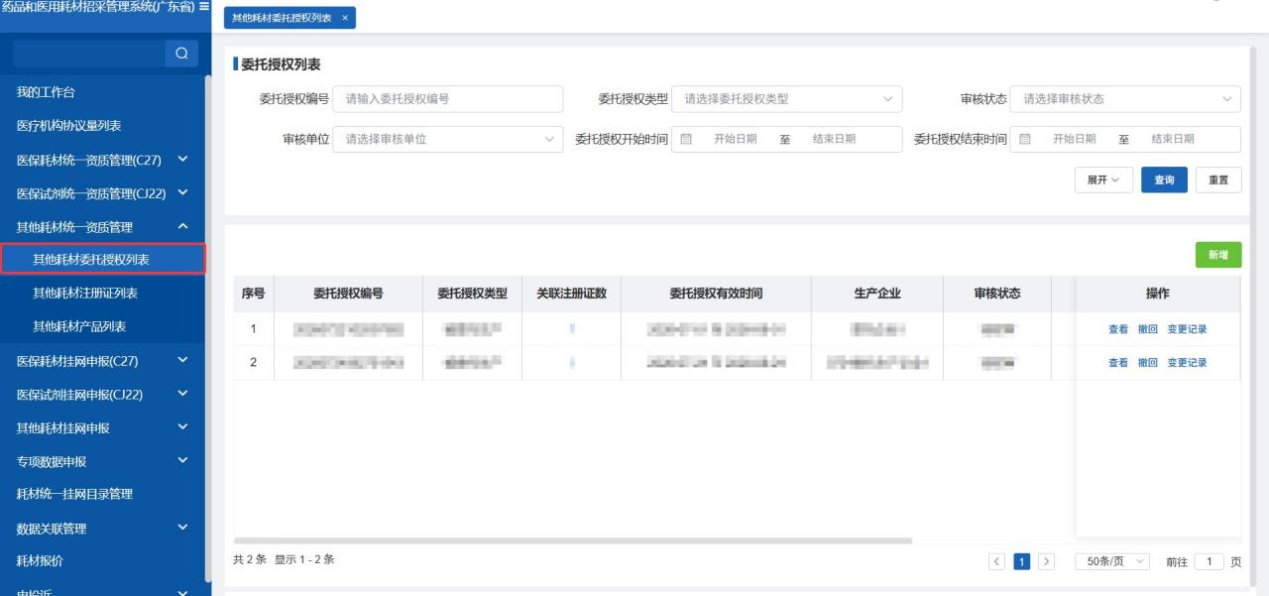
图3-2-1-1

列表显示委托授权编号、委托授权类型、关联注册证数、委托授权有效时间、生产企业、审核状态等信息。
点击【新增】按钮进入操作页面，选择委托授权类型、关联注册证维护好以上信息，点击保存（可进行编辑修改）或提交（提交送审，等待审核通过）：
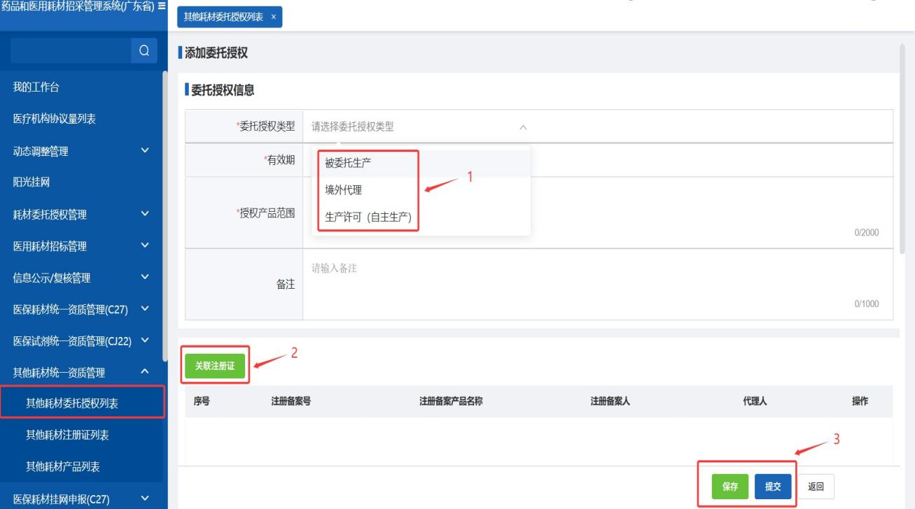
图3-2-1-2

委托授权类型分为被委托生产、境外代理和生产许可(自主生产)，企业根据自身需要选择。
注：委托授权类型选择“境外代理”时，需维护“代理授权书（英文）”，“代理授权书（中文翻译件）”，若无中文翻译件，可上传同一份授权书：
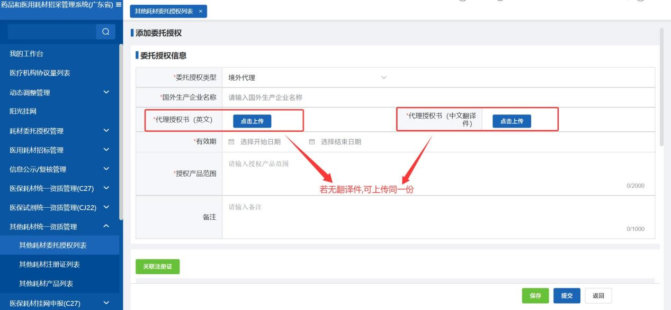
图3-2-1-3

选择完委托授权类型并上传证明材料后，点击【关联注册证】按钮，跳转到手工录入注册证页面，如下图：
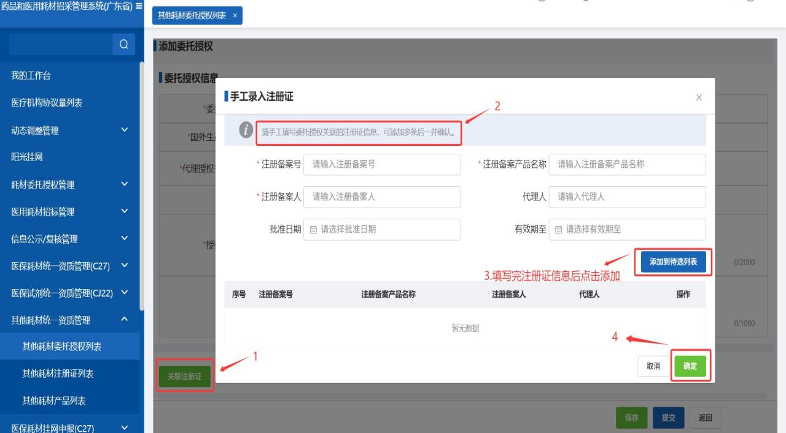
图3-2-1-4

企业可在弹窗中手动填写注册备案号、产品名称等信息，点击【添加到待选列表】，确认无误后点击【确定】按钮，将录入的注册证添加到委托授权信息中。

3.2.2维护注册证信息
（1）生产企业选择【其他耗材统一资质管理】模块下的【其他耗材注册证列表】模块来查看维护注册证（注意下面几点）：
- 数据来源说明：本列表展示的是通过【其他耗材委托授权列表】关联过来的注册证信息。如需新增注册证，请前往【其他耗材委托授权列表】模块进行新增操作，提交成功后数据将自动同步至本列表。
- 批量提交按钮：选择需要的注册证信息，点击批量提交按钮，等待审核通过。
- 查看按钮：查看注册证详细信息。
- 编辑按钮：可对注册证信息进行编辑修改提交。
- 变更记录按钮：可查看变更记录。
- 撤回按钮：待初审可以撤回修改重新提交。
- 变更按钮：已生效的注册信息可进行变更操作。
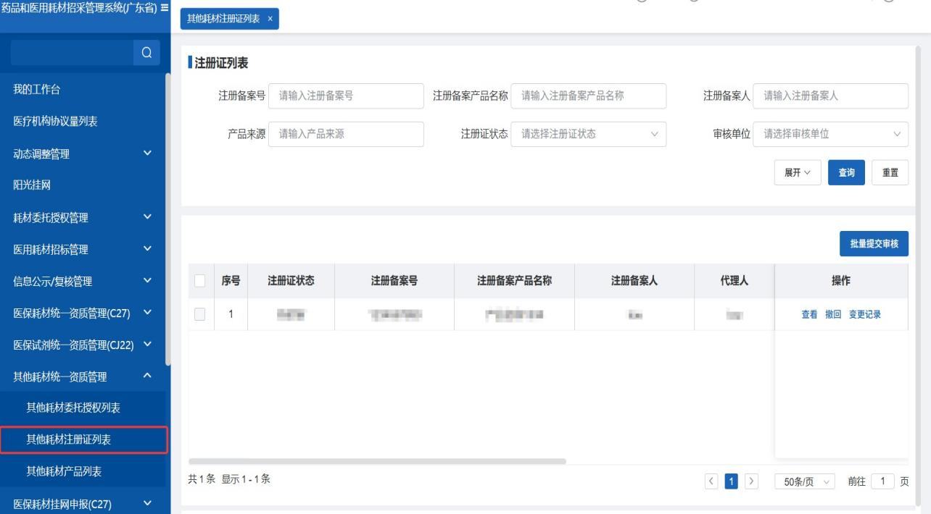
图3-2-2-1

点击【编辑】按钮进入操作页面，维护好注册证信息(注册备案电子档案、技术要求/企业标准、说明书附件为必填项)，点击保存（可进行编辑修改）或者提交（提交送审，等待审核通过）：

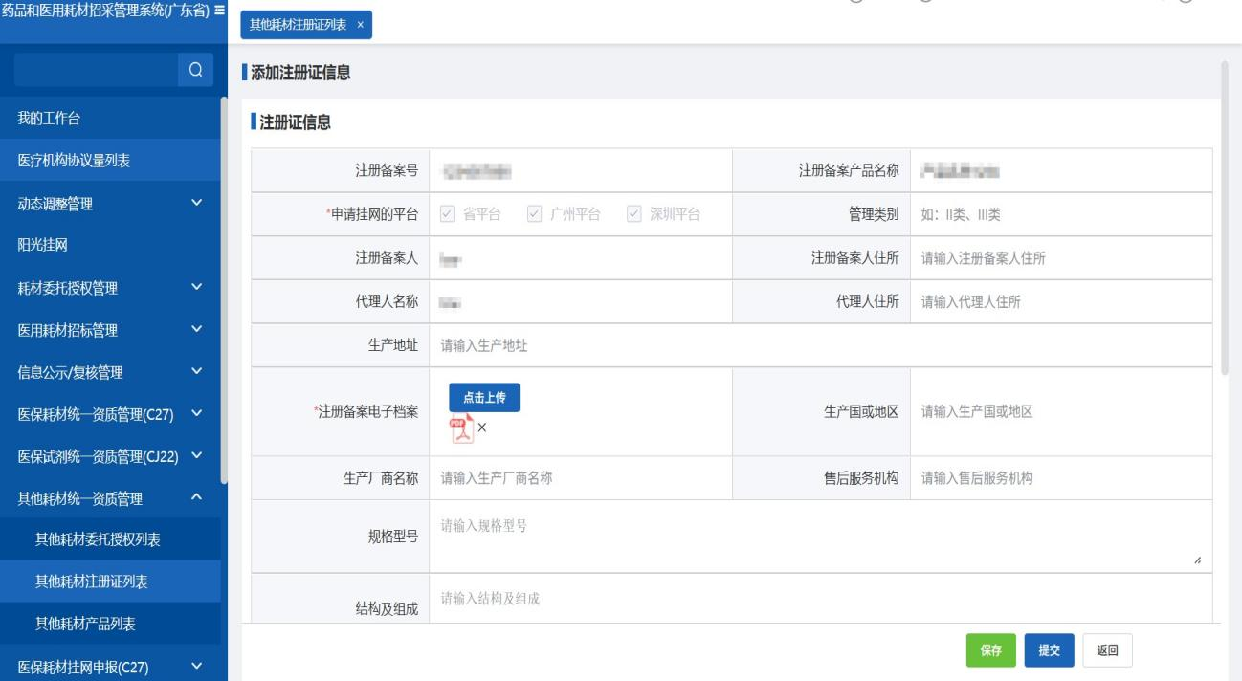
图3-2-2-2

3.2.3维护耗材产品信息
（1）生产企业选择【其他耗材统一资质管理】模块下的【其他耗材产品列表】模块来查看维护单件信息及产品信息（注意下面几点）：
- 新增按钮：点击【新增】可选择关联注册证下的单件信息。注：仅支持选择状态为“已提交”的注册证下的单件。如未找到所需单件，请先前往【其他耗材委托授权列表】录入并提交委托授权，再前往【其他耗材注册证列表】完善注册证信息并提交后后，即可正常添加。
- 维护产品信息按钮：点击维护产品信息按钮进入操作详细页面。
- 耗材单件列表展示注册备案号等信息，点击【维护产品信息】可维护该单件下的所有规格型号信息。
- 耗材产品列表展示到27位广东自编码，可查看规格、型号、最小计量单位、最小包装单位、转换比等信息。
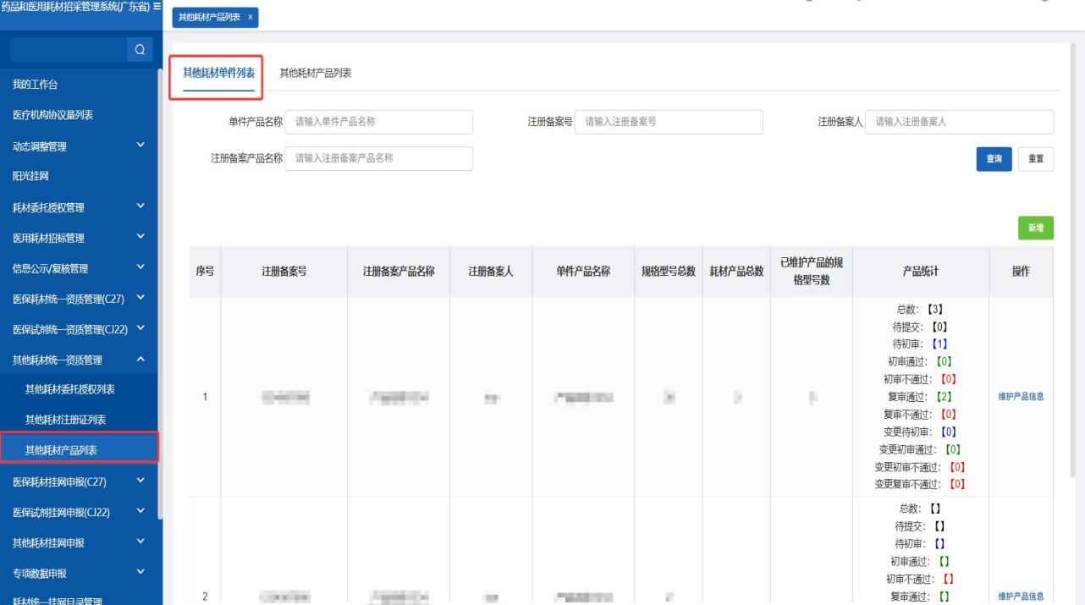
图3-2-3-1

进入【其他耗材单件列表】页面，点击【新增】按钮。在弹出的操作页面中，选择需关联的注册证并填写产品信息，最后点击【确定】按钮：
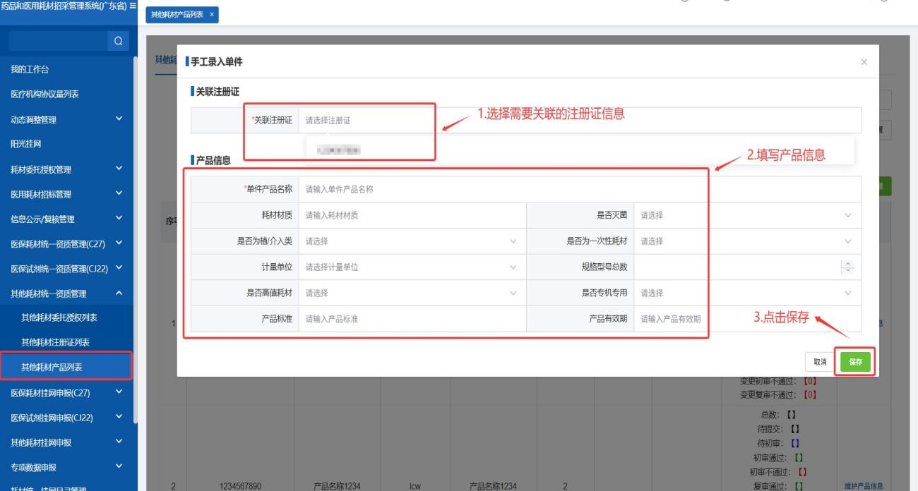
图3-2-3-2

选择其他耗材产品列表，点击【维护产品信息】按钮进入操作页面，维护产品及包装信息，可以撤回不需要的包装信息：
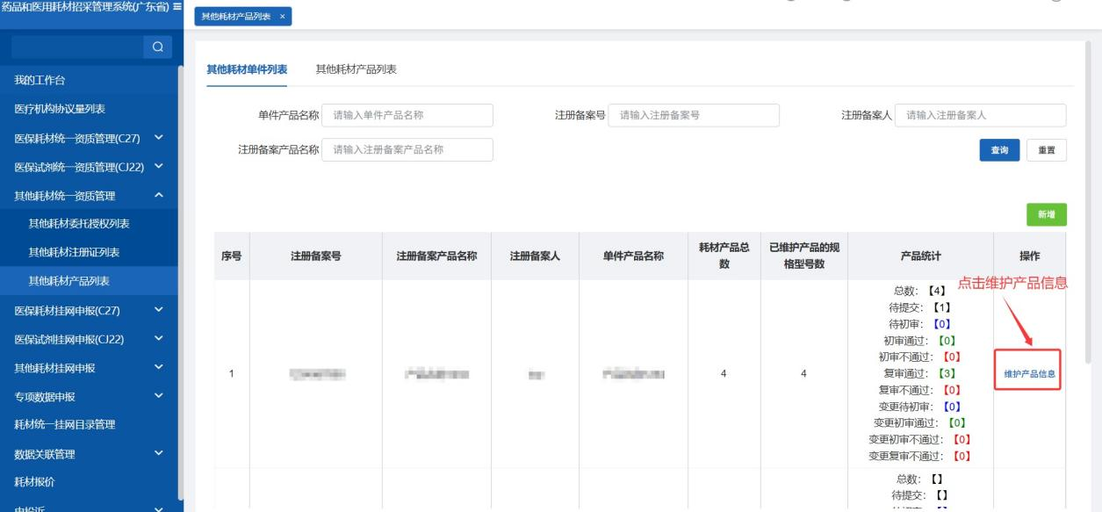
图3-2-3-3

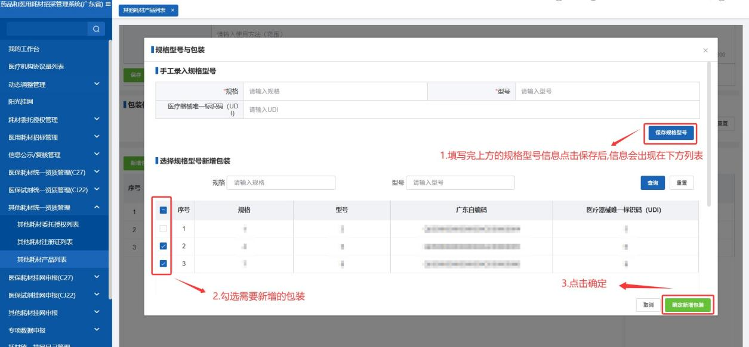
图3-2-3-4

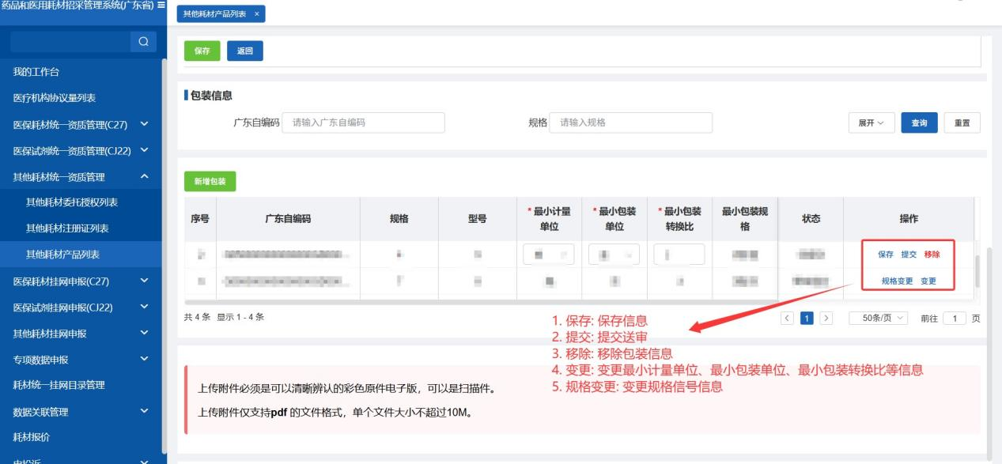
图3-2-3-5
注意：
- 最小计量单位、最小包装单位、最小包装转换比必填，最小包装规格系统自动生成；中包装单位、中包装转换比非必填，中包装规格系统自动生成。
- 最小计量单位、最小包装单位、中包装单位等单位信息应包含在数据字典中。

选择【其他耗材产品列表】可查看已维护或已提交的所有包装产品信息，点击【编辑】按钮进入操作页面，完善产品包装信息后可保存或者提交审核（状态为待初审可以撤回）：
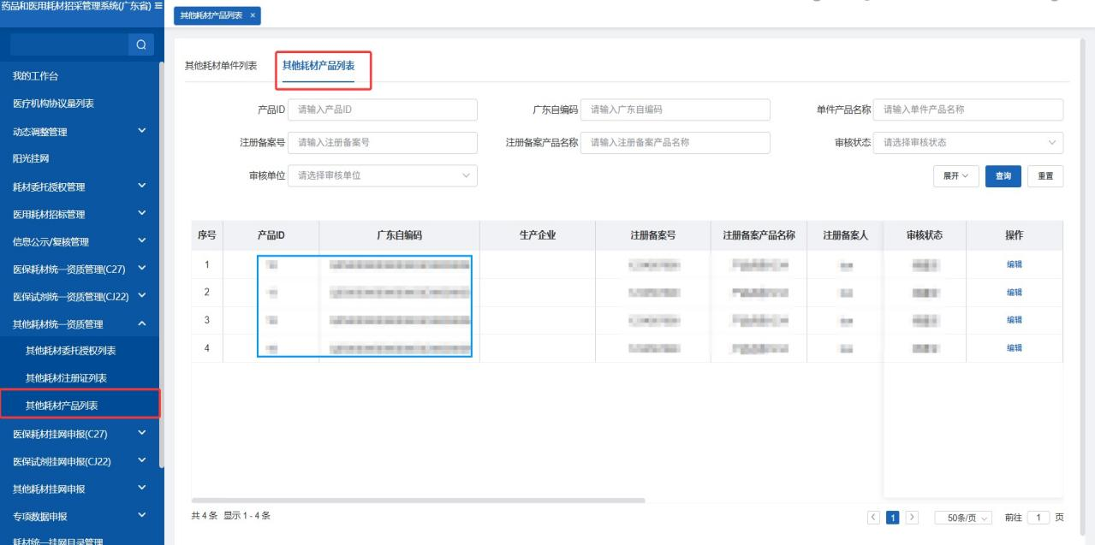
图3-2-3-6

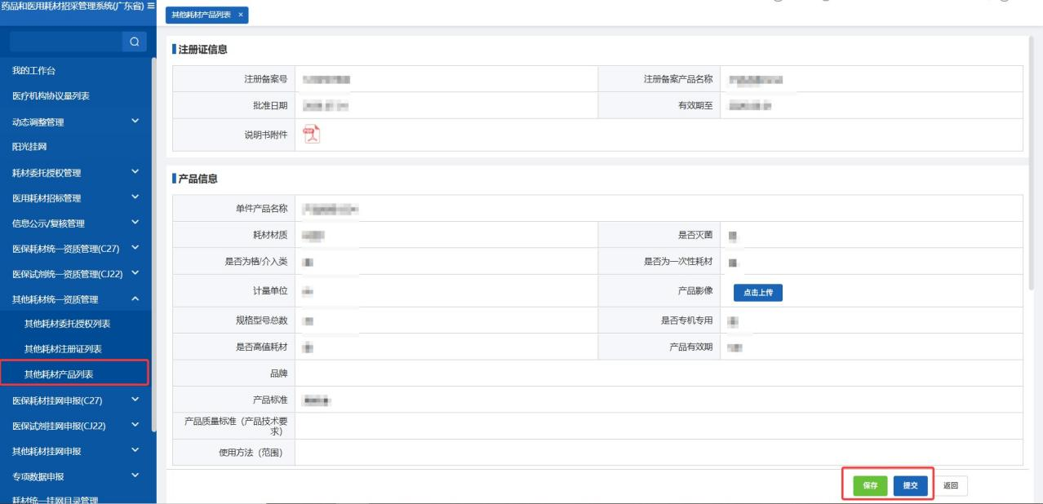
图3-2-3-7

可以点击【变更】按钮可以进行最小计量单位、最小包装单位、最小包装转换比等相关信息的变更。
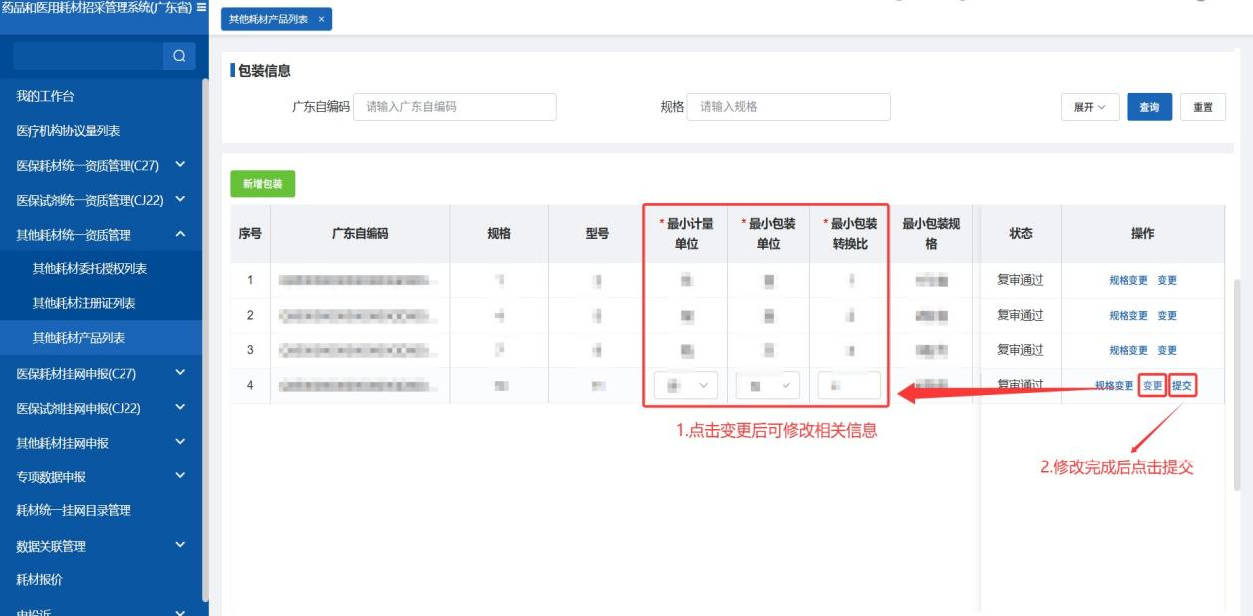
图3-2-3-8

已复审通过的产品信息可以点击【规格变更】按钮可以进行规格、型号、UDI的变更。
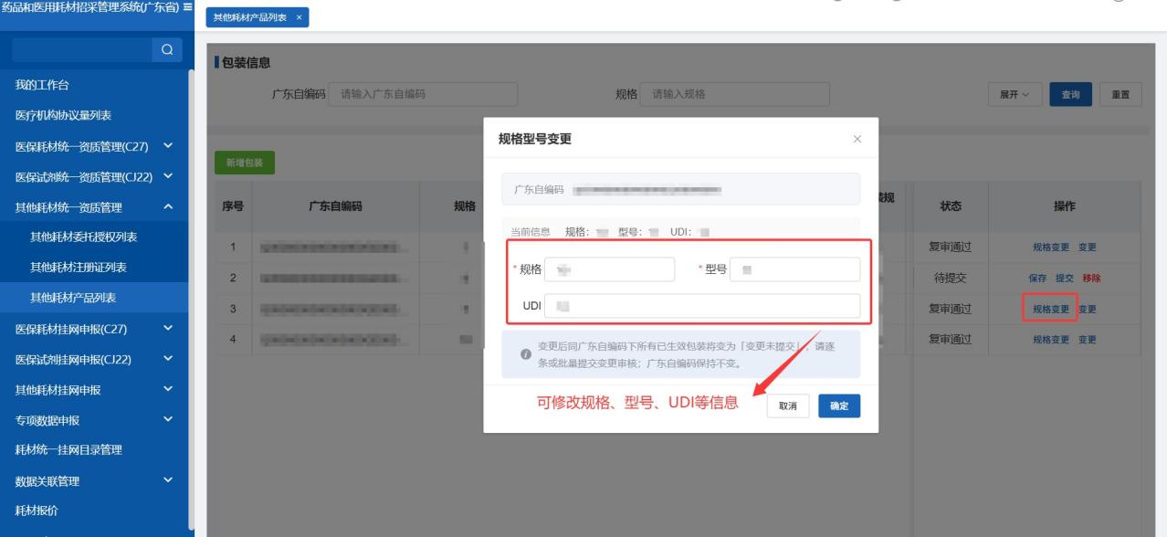
图3-2-3-9
注意：
- 变更后同广东自编码下所有已生效包装将变为「变更未提交」，请逐条或批量提交变更审核；广东自编码保持不变。

其他耗材挂网申报

操作流程

4.1.1提交其他耗材挂网申报
- 生产企业选择【其他耗材挂网申报】模块下的【提交申请】模块来查看维护其他耗材挂网申报信息（注意下面几点）：
- 首次进入可能需要下载药交统一专用驱动
- 下载承诺函：若企业未在“医保耗材/试剂统一资质管理”提交过承诺函，请点击下载。
- 上传承诺函：签字完成后，点击上传按钮提交承诺函。
- 新增按钮：点击新增按钮选择产品信息，注：只可选复审通过的产品，另外如在当前列表中未找到，且需增加产品，请前往【其他耗材统一资质管理】下的【其他耗材产品列表】进行增补。
- 签章并提交按钮:填写好其他耗材挂网申报信息，在弹出的页面完成签章后，等待审核通过
- 批量签章提交按钮：勾选需要提交的其他耗材挂网申报信息，在弹出的页面点击批量签章提交按钮并完成签章后，等待审核通过。
- 详情按钮：查看产品申报的详细信息。
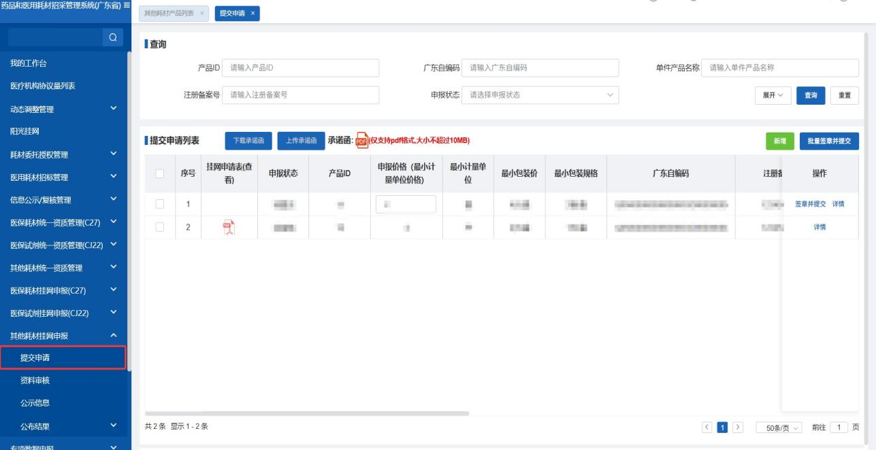
图4-1-1-1

选择提交申请，点击【下载承诺函】按钮下载承诺函，签字完成后，点击上传按钮提交承诺函。
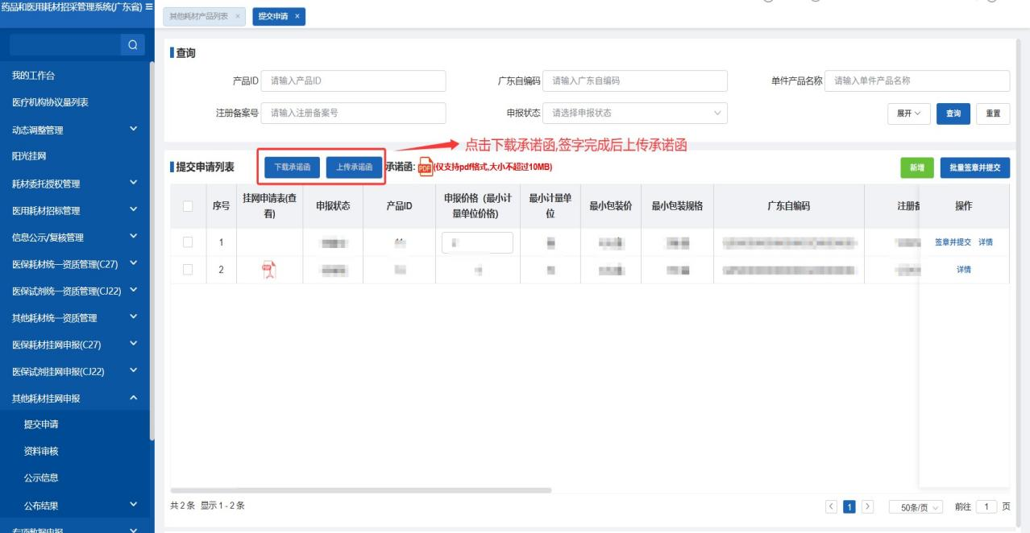
图4-1-1-2

点击【新增】按钮进入操作页面，选择需要的产品信息，点击保存按钮：
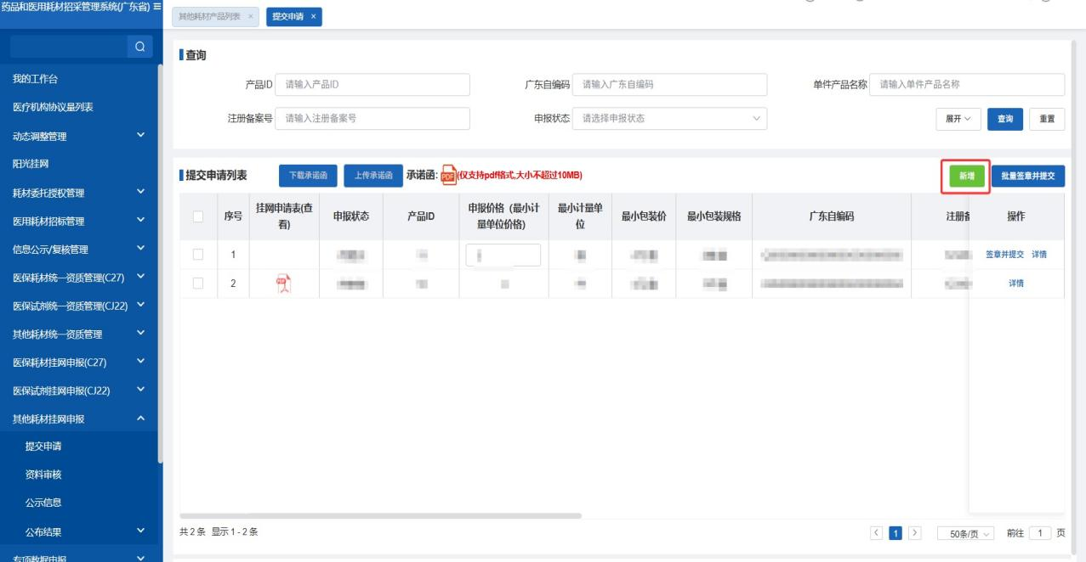
图4-1-1-3

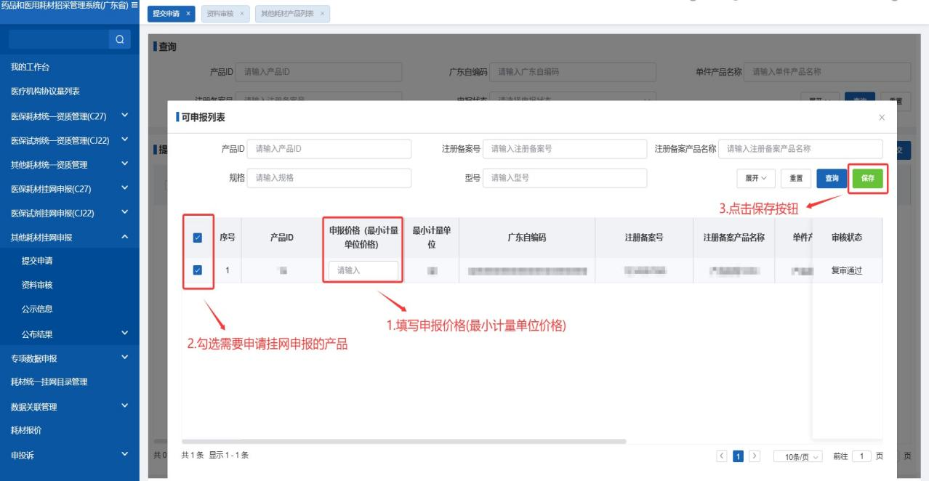
图4-1-1-4

点击【保存】后回到提交申请页面，仍可以修改产品的申报价格(最小计量单位价格)，修改后鼠标离开输入框即可保存申报价格(最小计量单位价格)：
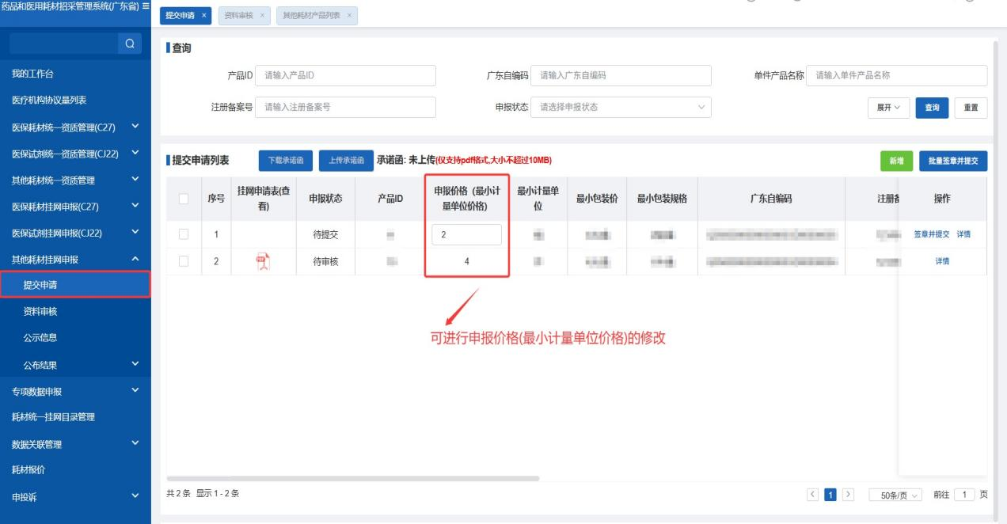
图4-1-1-5

点击【签章并提交按钮】或【批量签章提交按钮】填写好其他耗材挂网申报信息，在弹出的页面完成签章后，等待审核通过
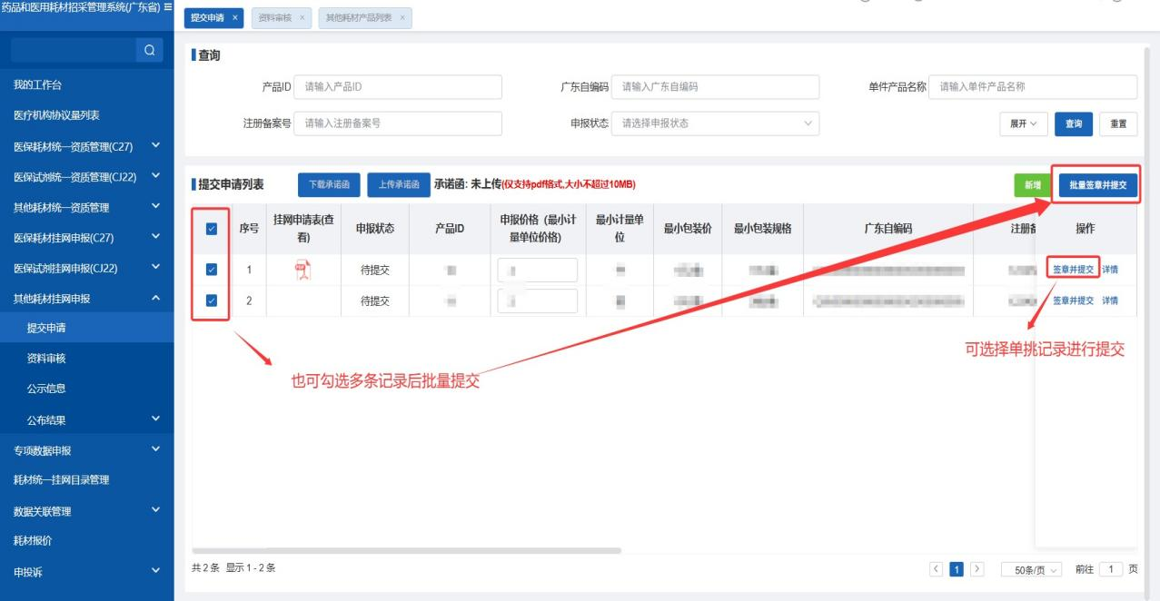
图4-1-1-6
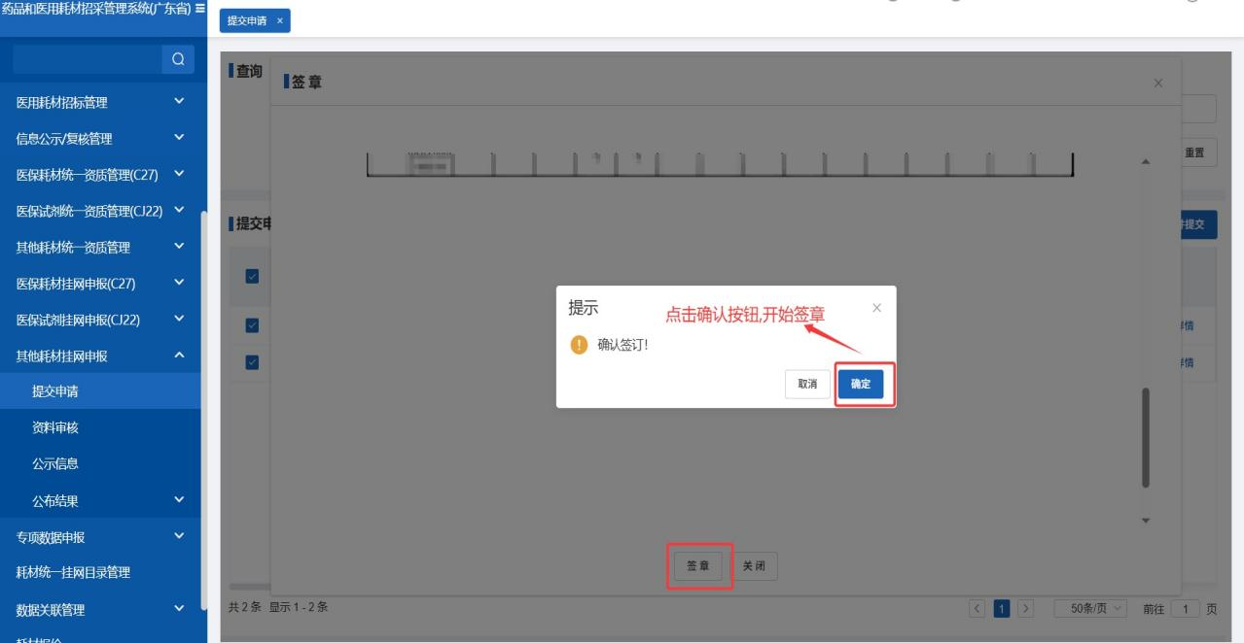
图4-1-1-7
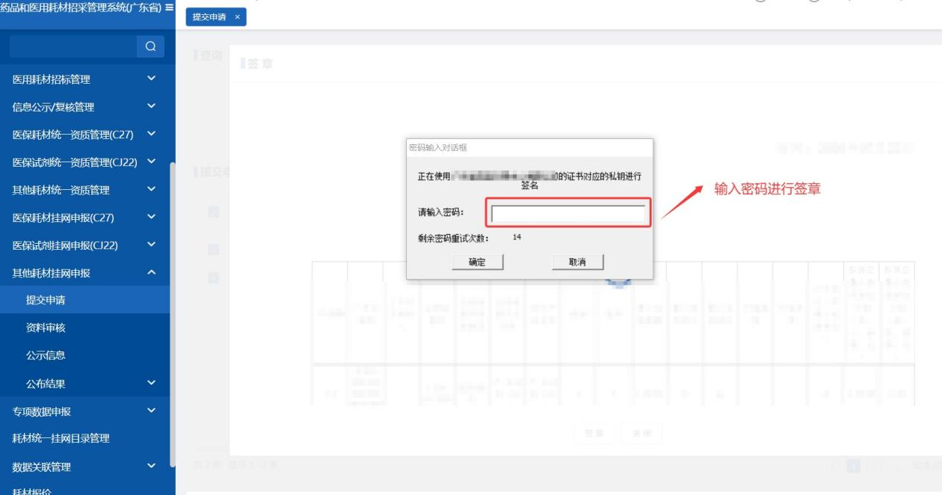
图4-1-1-8

详情按钮：查看产品申报的详细信息。
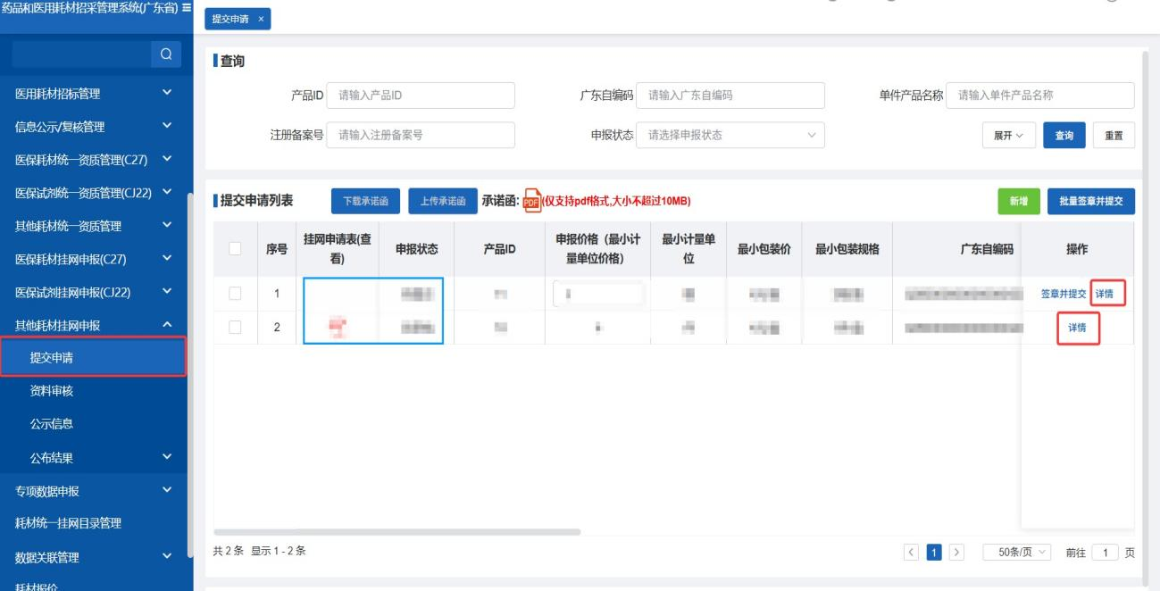
图4-1-1-9
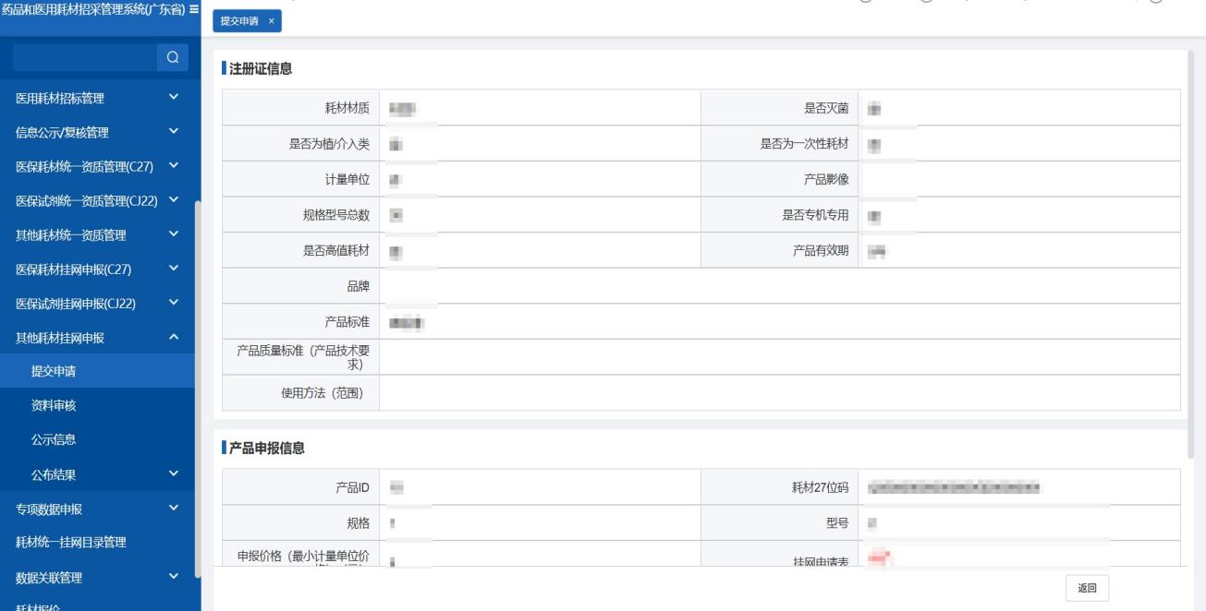
图4-1-1-10

温馨提示：本操作指引为测试账号、测试数据，不是正式数据，测试菜单和正式菜单有一定区别，请大家以正式的菜单为准。

